选择填空：
- 哪项技术不属于3G？
当前的3G技术标准主要有3个：欧洲的WCDMA，北美的CDMA2000和我国的TD-SCDMA。
- 视距路径（LOS，Line Of Sight）
- 不属于第二代通信系统的是？
第一代通信系统是模拟系统，如AMPS、TACS等
第二代通信系统是数字系统，如GSM、DAMPS和CDMA/IS-95等
- 正交频分复用（OFDM）的DFT实现
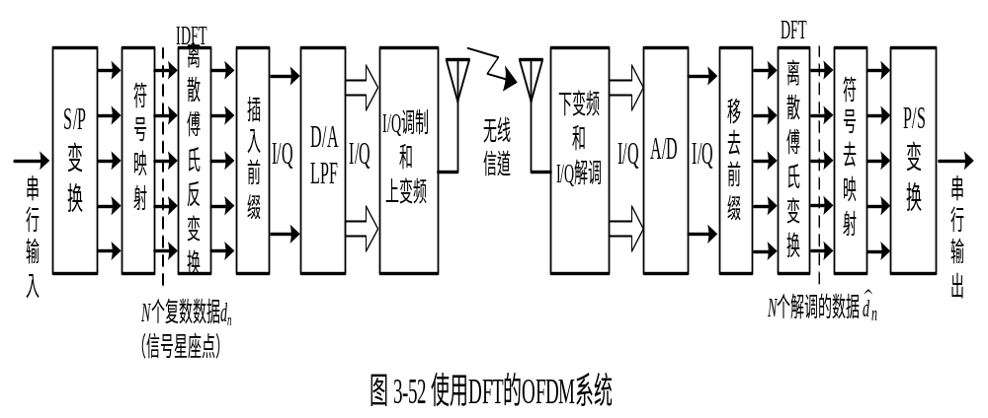
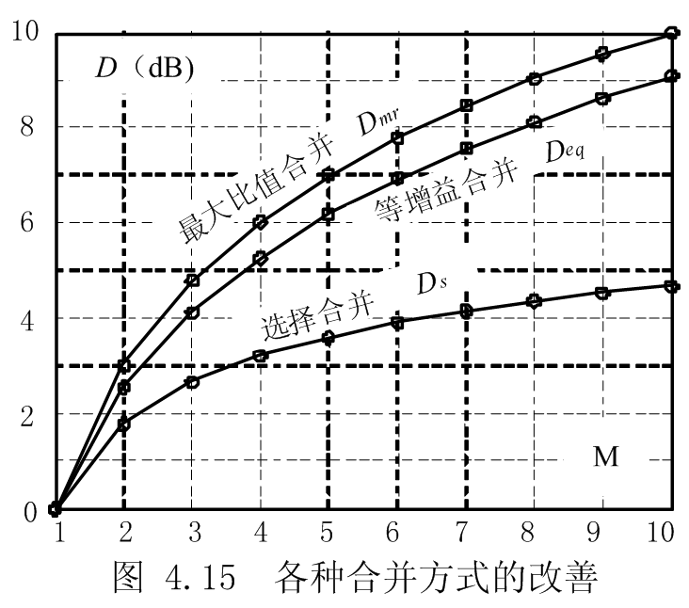
- 各种合并方式的比较

从图中可以看出在三种合并方式中，最大比值合并改善最多，其次是等增益合并，最差是选择合并，这是因为选择合并只利用其中一个信号，其余没有被利用，而前两者把各支路信号的能量都得到利用。

- 根据各天线上发送信息的差别，MIMO技术可分为发射群集技术和空间复用技术。
- 扩频方法：直接序列扩频，跳变频率扩频，跳变时间扩频
- 分组调度
根据QoS需求的不同，3GPP规定了3G中的4种主要业务：对话类业务（conversational service），流类业务（streaming service），交互类业务（interactive service），背景类业务（background service）。这4类业务最大的区别在于对延时的敏感程度不同，从上到下依次降低。对话类业务和流类业务被称为实时业务。交互类业务和背景类业务为非实时业务（有如下特点：突发性，对时延不敏感，允许重传，要求数据完整性）。非实时数据业务可以通过分组调度的方式来传输，其主要功能如下：
① 在非实时业务的用户空间分配可用空中接口资源
② 为每个用户的分组数据传输分配传输信道
③ 监视分组分配及网络负载
- CDMA软切换，分为三个阶段：
- 链路监测和测量
- 目标小区的确定和切换触发
- 切换执行

计算题：
- 相关时间T_{C}的计算，记住公式
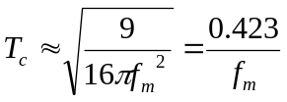
- 频率复用距离D（是指最近两个同频小区中心之间的距离）的计算
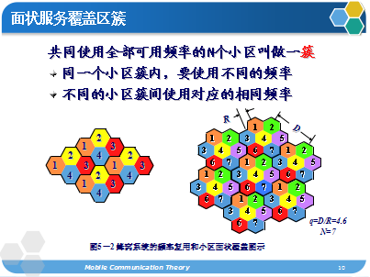
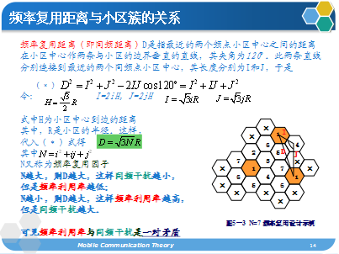
- 3种系统容量的计算
蜂窝系统的无线容量可定义为：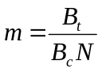 信道/小区（m为无线容量大小；Bt 为分配给系统的总的频谱；Bc 为信道带宽；N 为频率重用的小区数）
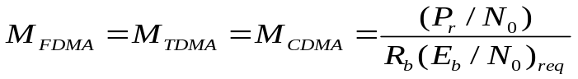
理论上讲各种多址接入方式都有相同的容量，即：
- 模拟TACS系统
采用FDMA方式，设B_{t} = 1.25MHz，B_{c} = 25kHz，N = 7，代入公式算得
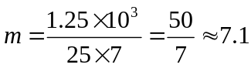（信道/小区）
- 数字GSM系统
采用TDMA方式，设B_{t} = 1.25MHz，B_{c} = 200kHz，N = 4，每载频时隙数为8，则
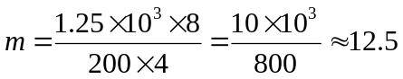（信道/小区）
- 数字CDMA系统
设B_{t} = 1.25MHz，语音编码速率R_{b} = 9.6 kb/s，语音占空比 d = 0.35，扇形分区系数 G = 2.55，信道复用效率 F = 0.6，归一化信噪比Eb/N₀ = 7dB，则：
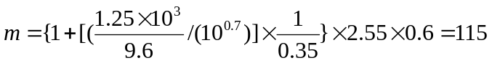（信道/小区）
3种体制的系统容量比较的结果为：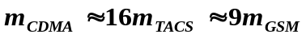
- 求发射功率（课本p10，例1）
例1：对于自由空间路径损耗模型，求使接收功率达到1dBm所需的发射功率。假设载波频率f = 5GHz，全向天线（G_{t} = G_{r} = 1），距离分别为d = 10m 及d = 100m。
解： 由于G_{t} = G_{r} = 1，所以由公式：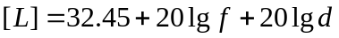及 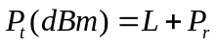（P_{t} 为为发射功率，P_{r} 为接收功率，L为传播损耗）得：
当d = 10m时，
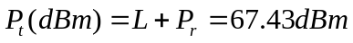
当d = 100m时，
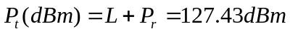
- 求载波频率（课后习题3.3，P65），MSK信号数据速率为100kb/s。若载波频率为2MHz，求发送0、1时，信号的两个载波频率。
解：由于传输的是二进制0、1，因此码元传输速率Rb 等于信号数据速率，即Rb = 100kb/s又fc = 2MHz由公式：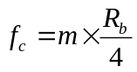 求得m = 80
故 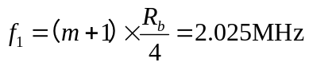 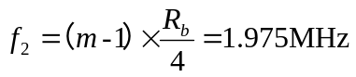
- 课后习题4.3（P115），工作频段为900MHz的模拟电话系统TACS的指令采用数字信号方式。其前向控制信道的信息字A和B重复交替发送5次，如图4.61所示。每字（40b）长度5ms。为使字A（或B）获得独立的衰落，移动台的速度最低是多少？
解：要获得时间分集增益，要求重发时间间隔满足：
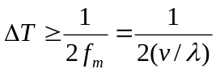
所以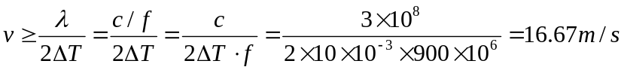
- 计算序列的相关性（P116,4.15）
- 计算序列 a = 1110010的周期自相关特性并绘图（取10个码元长度）
- 计算序列 b = 01101001和c = 00110011的互相关系数，计算各自的周期自相关特性并绘图（取10个码元长度）
- 比较上述序列，哪一个最适合用做扩频码
解：（1）7，-1，-1，-1，-1，-1，-1，7，图如下：
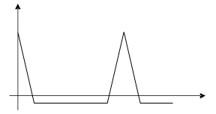
- R_{b,c} = -0.25
b：8，-4,0,4，-8,4,0，-4,8 c：8,0，-8,0，-8,0，-8，0,8
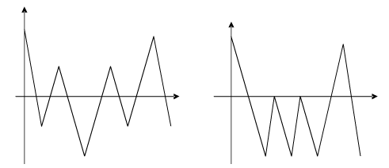

- A适合，因为a对准时有最大输出，对不准时可以抑制输出。
- 循环码编码（P79）
（n , k）线性分组码的每个码字经过任意循环移位后仍然是一个分组码的码字
循环码的编码步骤为：
① 计算x^{n-k}m(x)；
② 计算x^{n-k}m(x)/g(x) 得余式r(x)；
③ 得到码字多项式 C(x)= xn-km(x)+ r(x)；
m（x）是信息多项式（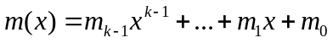）

简答题：
- 简述移动通信的特点
- 移动通信利用无线电波进行信息传输
- 移动通信在强干扰环境下工作（除外部干扰，还有互调干扰、领道干扰、同频干扰）
- 通信容量有限
- 通信系统复杂
- 对移动台的要求高
- 3种电波传播机制
- 反射：阻挡体为比传输波长大的多的物体，是产生多径衰落的主要因素
- 绕射：阻挡体为尖利边缘
- 散射：产生于粗糙表面、小物体或其它不规则物体
- 课后习题（3.2，P65）什么是相位不连续的FSK？相位连续的FSK（CPFSK）应当满足什么条件？为什么移动通信中，在使用移频键控一般总是考虑使用CPFSK？
答：相位不连续的FSK信号在码元交替时刻，波形是不连续的（开关方法所得）
所谓相位连续是指不仅在一个码元持续时间连续而且在从码元a_{k-1}到a_{k}转换的时刻kT_{b}两个元码相位也相等。相位连续的FSK应满足：
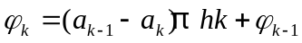
因为在相同的调制指数h情况下，CPFSK的带宽要比一般的2FSK带宽要窄。这意味着前者的频带效率要高于后者。
- 课后习题（P116, 4.6）什么是码字的汉明距离？码字1101001和0111011的汉明距离等于多少？一个分组码的汉明距离为32时，能纠正多少个错误？
答：码字的汉明距离是指两个码组中对应位置上具有不同二进制码元的位数。码字1101001和0111011的汉明距离等于3。由公式 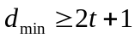，得t = 15
- 远近效应
由于移动用户所在的位置处于动态变化中，基站接收到底的各个用户信号功率可能相差很大，即使各用户到基站的距离相等，深衰落的存在也会使到达及基站的信号各不相同，强信号对弱信号有着明显的抑制作用，会使弱信号 的接收性能很差甚至无法通信。这种现象称为远近效应。
- 多径衰落信道的分类
- 平坦衰落和频率选择性衰落（由时间色散导致）
- 快衰落和慢衰落（由频率色散引起）
- 对5G的展望

课堂重要知识点：
- 相关带宽
相关带宽是信道本身的参数，与信号无关。当信号的带宽小于相关带宽，发生非频率选择性衰落；当信号的带宽大于相关带宽时，发生频率选择性衰落。
- 均衡技术
目的：克服码间干扰，提高信息传输的可靠性
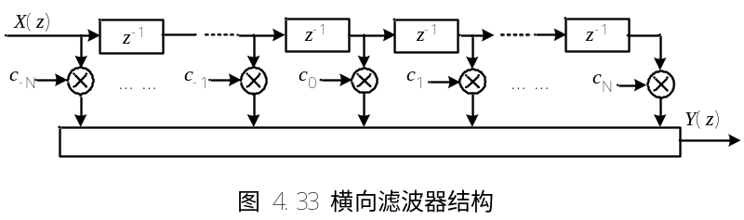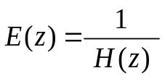
在信道特性给定的情况下，对均衡器传输函数的要求是
其中H(z)是信道的传输函数。最基本的均衡器结构就是横向滤波器。
它的结构如图4.33所示。
对给的的输入X(z)，适当的设计均衡器的系数，就可以对输入序列均衡。

